Organizacija in vodenje informacijskih obdelav,
Standardi in kakovost

Ovrednotenje orodja BPMN

Avtor poročila: Jurij Šauperl

Osnovni podatki o orodju
Naziv orodja: Business Process Visual ARCHITECT (Modeler Edition Evaluation) v2.0
Proizvajalec: Visual Paradigm
URL: http://www.visual-paradigm.com/product/bpva/
Tip orodja: Windows aplikacija
Licenca: Komercialna
Sistemske zahteve: Microsoft Windows (98, 2000, XP, ali Vista), Linux, Mac OS X, Solaris ali drugi operacijski sistem ki podpira Javo; Procesor: 600 MHz ali več; Minimalno 256MB RAM-a; Minimalno 120MB prostora na disku za celotno inštalacijo.
Opis orodja:
Business Process Visual ARCHITECT je komercialno orodje, ki je zelo dodelano, prijetno na pogled in ni preveč cenovno zahtevno. Program nudi veliko pomoči v pravem trenutku, saj ko naredimo kakšen element nam kar takoj ponudi vse naslednje možnosti, ki so na voljo. Zaradi te podpore je skoraj nemogoče narediti sintaktično napako. Recimo, ne moremo vezati puščice v začetni element ali vleči puščico iz končnega elementa. Elementi modela so avtomatično pobarvani z svojo barvo. Tako se tudi začetniki v BPMN hitro znajdejo.
Je razširljivo in lahko orodje za modeliranje BPMN modela in vsebuje dodatne elemente modela, ki so v pomoč pri povezovanju z drugimi modelirnimi tehnikami, kot je recimo UML. Orodje med drugim nudi tudi možnosti risanja lastnih elementov diagrama. Prepriča z profesionalno, natančno izdelavo in lepim izgledom ter obširno pomočjo.
Orodje ima naslednje značilnosti:
- Zelo natančen in pregleden delovni prostor in vmesnik za modeliranje.
- Avtomatično barvanje elementov diagrama.
- Takoj ponudi možnosti za naslednje korake, kar pohitri modeliranje procesa in minimizira možnost napak
- Program omogoča risanje svojih elementov modela.
- Možnost uvoza drugih šablon (stencil), tudi Visio šablone.
- Sprotna validacija modela, kar pomeni da ne moremo delati sintaktičnih napak.
- V orodju imamo možnost pod upravljalcem podatkov videti vse podrobne lasnosti elementov diagrama.
- Zelo napredno upravljanje z nastavitvami posameznih elementov.
- Več vrst dokumentiranja in predstavitve projekta (Html, Pdf, Word, ...)
- Ponuja nam tudi drevo za pregled logične strukture modela.
- Močna podpora za uvoz in izvoz.
- Podpora za UML, XML in programske jezike
- Podpora za kretnje miške
- Podpora za sodelovanje preko VP Teamwork serverja
Nekaj zaslonskih slik:
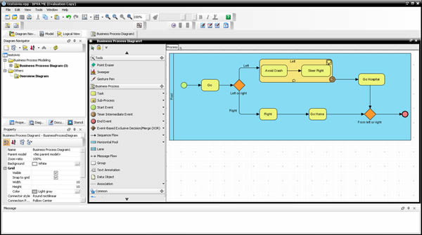
Slika 1: Izgled programa
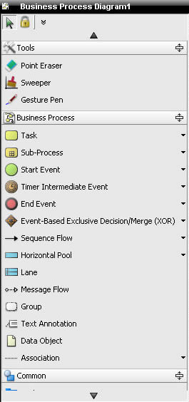
Slika 2: Izbira elementov modela
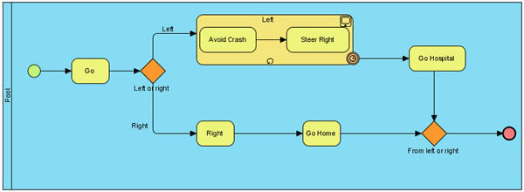
Slika 3: Primer preprostega modela

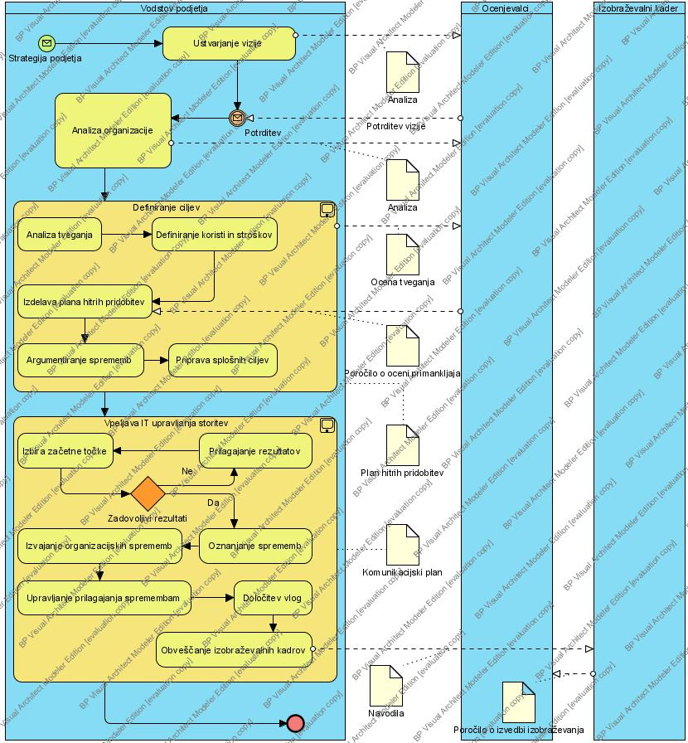
Slika 4: Primer diagrama iz modela procesa – Fokusiran pogled (vodstvo)

Uporabnost izbranega orodja
- Mislim, da bi s pomočjo izbranega orodja lahko hitreje modeliral(a) poslovne procese kot z drugimi orodji (ki jih trenutno uporabljamo)
1 | 2 | 3 | 4 | 5 | 6 | 7
Nikakor se ne strinjam | Srednje se ne strinjam | Ne strinjam se | Neodločen | Strinjam se | Srednje se strinjam | Popolnoma se strinjam

- Izbrano orodje lahko izboljša mojo učinkovitost pri opisovanju poslovnih procesov
1 | 2 | 3 | 4 | 5 | 6 | 7
Nikakor se ne strinjam | Srednje se ne strinjam | Ne strinjam se | Neodločen | Strinjam se | Srednje se strinjam | Popolnoma se strinjam

- S pomočjo izbranega orodja sem lahko bolj produktiven(na), ko modeliram poslovne procese.
1 | 2 | 3 | 4 | 5 | 6 | 7
Nikakor se ne strinjam | Srednje se ne strinjam | Ne strinjam se | Neodločen | Strinjam se | Srednje se strinjam | Popolnoma se strinjam

- Mislim, da lahko s pomočjo izbranega orodja učinkovito modeliram poslovne procese
1 | 2 | 3 | 4 | 5 | 6 | 7
Nikakor se ne strinjam | Srednje se ne strinjam | Ne strinjam se | Neodločen | Strinjam se | Srednje se strinjam | Popolnoma se strinjam

- Mislim, da bi uporaba izbranega orodja olajšala moje delo (če bi moral modelirati procese)
1 | 2 | 3 | 4 | 5 | 6 | 7
Nikakor se ne strinjam | Srednje se ne strinjam | Ne strinjam se | Neodločen | Strinjam se | Srednje se strinjam | Popolnoma se strinjam

- Mislim, da bi bilo izbrano orodje uporabno
1 | 2 | 3 | 4 | 5 | 6 | 7
Nikakor se ne strinjam | Srednje se ne strinjam | Ne strinjam se | Neodločen | Strinjam se | Srednje se strinjam | Popolnoma se strinjam

Enostavnost uporabe izbranega orodja
- Izbrano orodje se je lahko naučiti
1 | 2 | 3 | 4 | 5 | 6 | 7
Nikakor se ne strinjam | Srednje se ne strinjam | Ne strinjam se | Neodločen | Strinjam se | Srednje se strinjam | Popolnoma se strinjam

- Izbrano orodje bi lahko obvladoval(a), z orodjem lahko modeliram kar sem si zamislil(a)
1 | 2 | 3 | 4 | 5 | 6 | 7
Nikakor se ne strinjam | Srednje se ne strinjam | Ne strinjam se | Neodločen | Strinjam se | Srednje se strinjam | Popolnoma se strinjam

- Izbrano orodje je jasno in razumljivo
1 | 2 | 3 | 4 | 5 | 6 | 7
Nikakor se ne strinjam | Srednje se ne strinjam | Ne strinjam se | Neodločen | Strinjam se | Srednje se strinjam | Popolnoma se strinjam

- Izbrano orodje je prilagodljivo
1 | 2 | 3 | 4 | 5 | 6 | 7
Nikakor se ne strinjam | Srednje se ne strinjam | Ne strinjam se | Neodločen | Strinjam se | Srednje se strinjam | Popolnoma se strinjam

- Mislim, da bi lahko postal(a) strokovnjak(inja) za izbrano orodje
1 | 2 | 3 | 4 | 5 | 6 | 7
Nikakor se ne strinjam | Srednje se ne strinjam | Ne strinjam se | Neodločen | Strinjam se | Srednje se strinjam | Popolnoma se strinjam

- Mislim, da bi bilo izbrano orodje enostavno uporabljati
1 | 2 | 3 | 4 | 5 | 6 | 7
Nikakor se ne strinjam | Srednje se ne strinjam | Ne strinjam se | Neodločen | Strinjam se | Srednje se strinjam | Popolnoma se strinjam

Namen uporabe izbranega orodja
1. Če bi imel(a) možnost, bi pri svojem delu za modeliranje poslovnih procesov uporabil(a) izbrano orodje.
1 | 2 | 3 | 4 | 5 | 6 | 2
Nikakor se ne strinjam | Srednje se ne strinjam | Ne strinjam se | Neodločen | Strinjam se | Srednje se strinjam | Popolnoma se strinjam

Lastnosti izbranega orodja

5.1 Splošne lastnosti
Lastnost orodja | Vprašanje | Utež | Subjektivna  ocena | Opombe
Izgled | Splošen vtis o izgledu / sofisticiranosti razvojnega okolja za modeliranje procesov? | 2 | 9
Možnost simulacije procesov | Stopnja podpore simulaciji procesov? | 6 | 1 | Ni podpore
Življenjski cikel procesov | Stopnja podpore nadzoru življenjskega cikla procesov ('nadzor verzij' procesov,….) | 5 | 7
Vključene predloge procesov (1) | Kakšen je obseg priloženih predlog procesnih modelov?  (predloge je možno dobiti na spletni strani) | 4 | 4 | Ni predlog
Vključene predloge procesov (2) | Kakšne vrste so priložene procesne predloge? (vpišite branžo – npr. bančništvo,…) | 3 | 1 | Ni predlog
Zmogljivost | Performance orodja (v smislu porabe sistemskih virov, kot so pomnilnik,…) | 6 | 6
Stabilnost | Stabilnost orodja | 6 | 10
Razširljivost | Razširljivost orodja | 3 | 10
Lokalizacija | Ali je orodje na voljo v več jezikih? Katerih?  (Podprti jeziki so angleško, nemško, kitajsko, japonsko, špansko.) | 2 | 7
Cena proizvoda | Kakšna je cena proizvoda? (~150 €) | 5 | 10
Uporabniki | Kakšno je število uporabnikov orodja? | 3 | 5
Dodatne storitve (izobraževanje,…) | Dodatne storitve, ki jih nudi izdelovalec orodja | 2 | 9
Razvoj | Koliko razvijalcev razvija orodje? | 3 | 10
Zrelost | Kdaj je orodje prvič izšlo? Katera je trenutna verzija?  (Orodje je prvič izšlo 1999. Trenutna verzija je 2.0 izšla 12. 5. 2007.) | 5 | 10

5.2 Specifične lastnosti
Lastnost orodja | Vprašanje | Utež | Subjektivna  ocena | Opombe
Podpora BPMN (1) | Ali orodje podpira grafične simbole BPMN, kot je zapisano v specifikaciji? Če ne, kje so pomanjkljivosti? | 8 | 10
Podpora BPMN (1) | Ali orodje podpira dodatne atribute grafičnih elementov BPMN, kot je zapisano v specifikaciji? | 7 | 10
Izvoz | V katere XML formate je mogoče izvoziti procesni model? | 7 | 8

Subjektivno mnenje o orodju

1. Kaj najbolj pogrešate pri izbranem orodju? (Vpišite komentar)
Ena redkih stvari, ki manjka v tem orodju je simulacija modela in malo manjša poraba delovnega pomnilnika. Drugače pa ni ničesar kar bi pogrešal.

2. Vpišite vaš osebni komentar na orodje: (Vpišite komentar)
Orodje je primerek resne in natančne izdelave, ki pomaga uporabniku na vsakem koraku in minimizira pojav sintaktičnih napak. Delo z orodjem je enostavno, hitro in natančno, saj ima podporo za kretnje z miško, ki pomenijo določene elemente modela. Všeč mi je podpora za uvoz, izvoz in generiranje najrazličnejši poročil. Orodje ima zelo svež in moderen pristop k grafičnemu vmesniku, kar razbije vsakodnevno sivino.

